LINEE GUIDA PER ORDINI CELDES (A: PER ORDINI MONOGRAFIE PRINT IN LINGUE STRANIERE, B: PER ORDINI MONOGRAFIE PRINT IN LINGUA ITALIANA)

- PER ORDINI IN LINGUE STRANIERE: CIG 87466002A8

- Collegarsi al sito http://www.celdes.it/
Inserire le credenziali e cliccare su Working area.
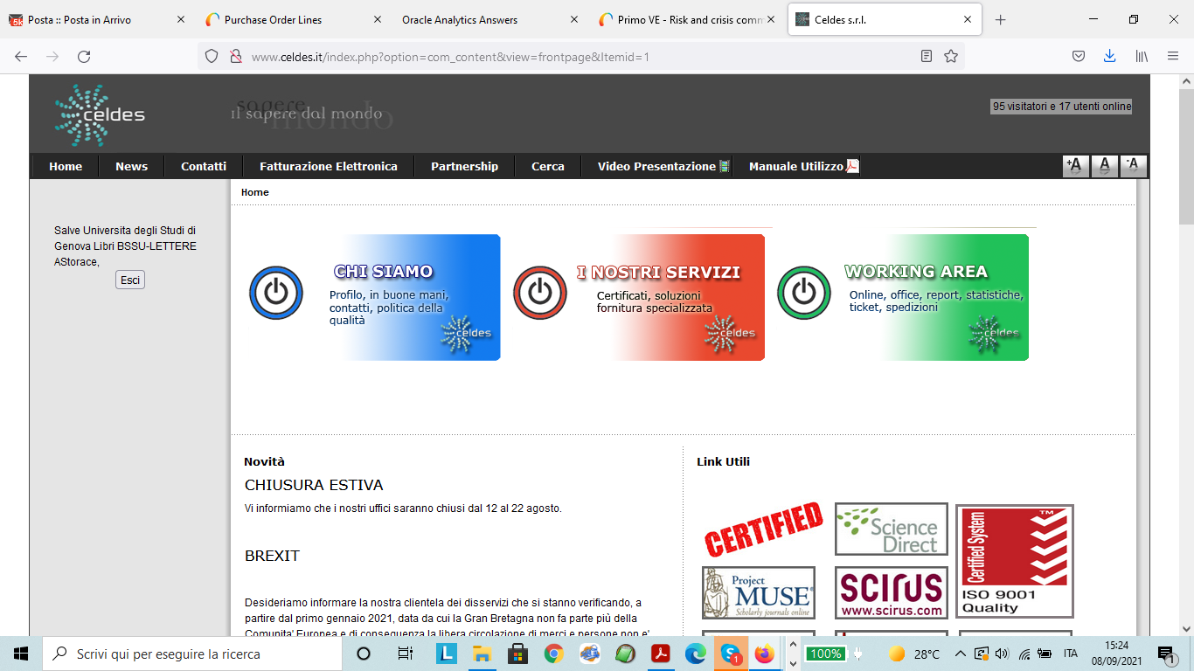

- Si presenta una schermata di ricerca periodici. Selezionare invece Portale Libri - Ricerca ordini libri. Inserire nuovamente le credenziali
- Si presenta la schermata di ricerca. Selezionare Catalogo internazionale e inserire i parametri di ricerca
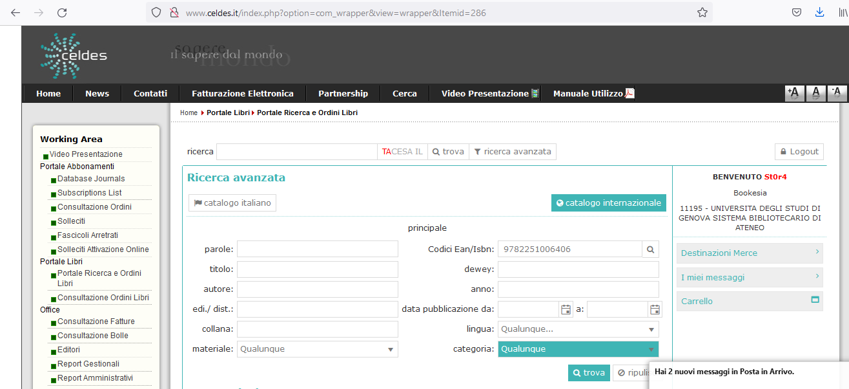

- Una volta individuato il titolo da ordinare cliccare su Carrello a fianco del titolo che corrisponde alla nostra ricerca
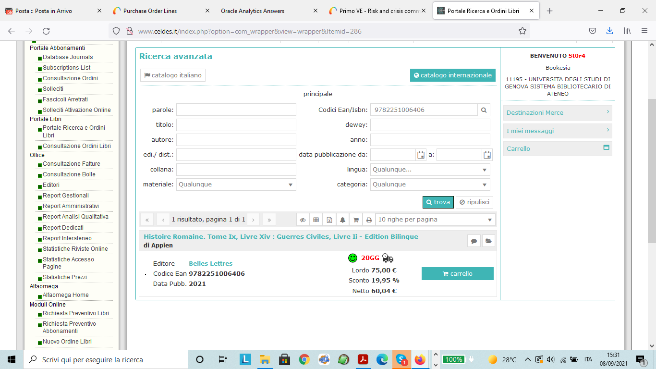

- Si apre il dettaglio dell’ordine sul carrello. Selezionare il cliente 11195 e quindi il carrello della propria struttura (attenzione: di default si posiziona sul carrello superiore Unige, corrispondente a M. Rognoni). Compilare i dettagli dell’ordine (quantità, codice ordine Alma, Budget/Fondo Alma). Questi dati possono eventualmente essere aggiunti anche in un secondo momento, prima dell’invio. Dare quindi Aggiungi
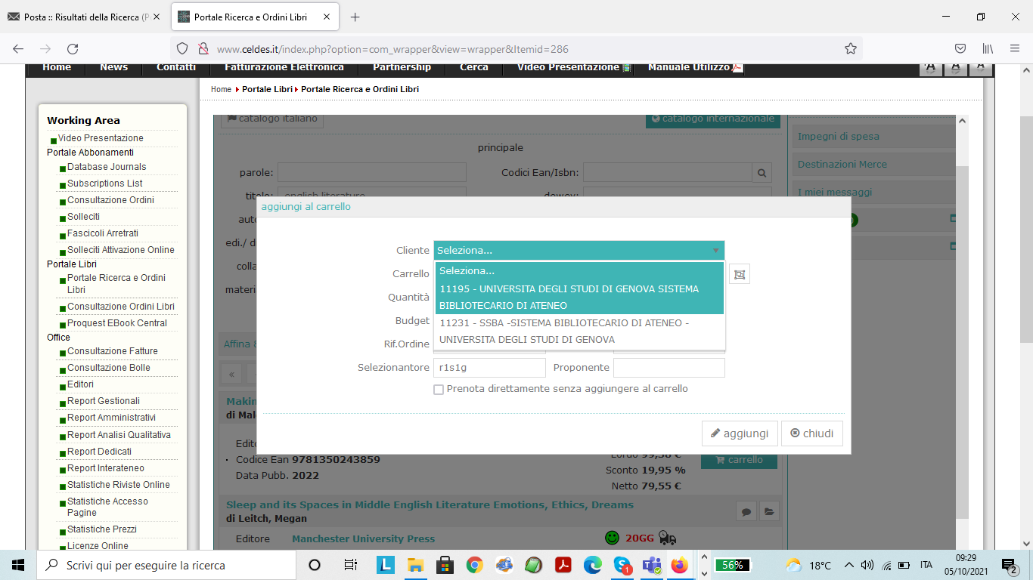

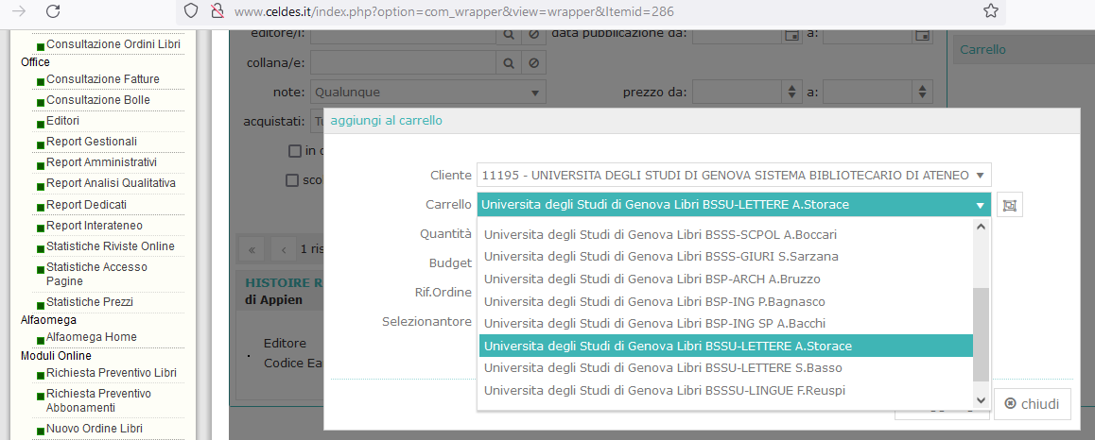

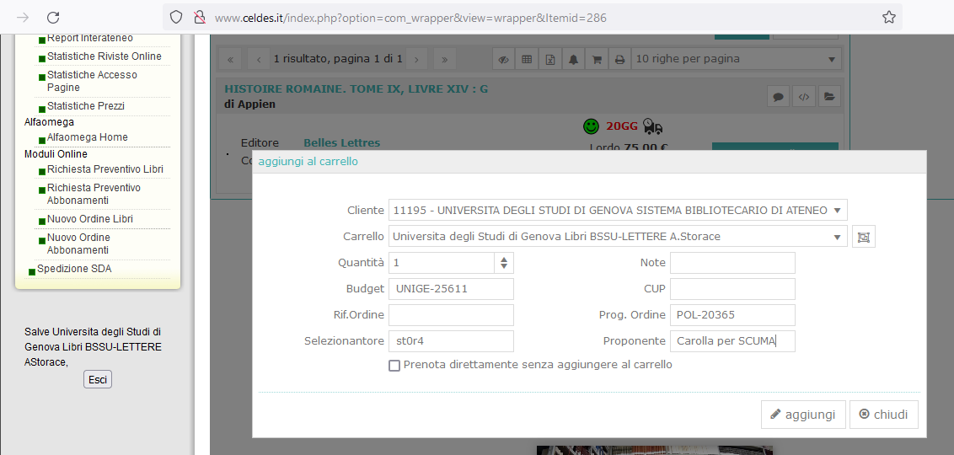
CIG: 87466002A8

- Ricercare un altro titolo e con la stessa procedura aggiungerlo al carrello. Al termine cliccare su Carrello – Gestisci nel pannello di destra
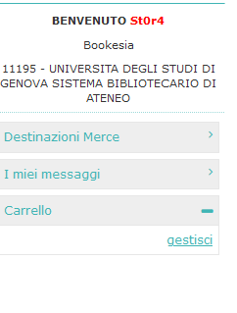

- Selezionare tutti gli ordini nel carrello e cliccare su Prenota selezionati (attenzione: perché si visualizzi Seleziona tutto è necessario prima selezionarne uno)

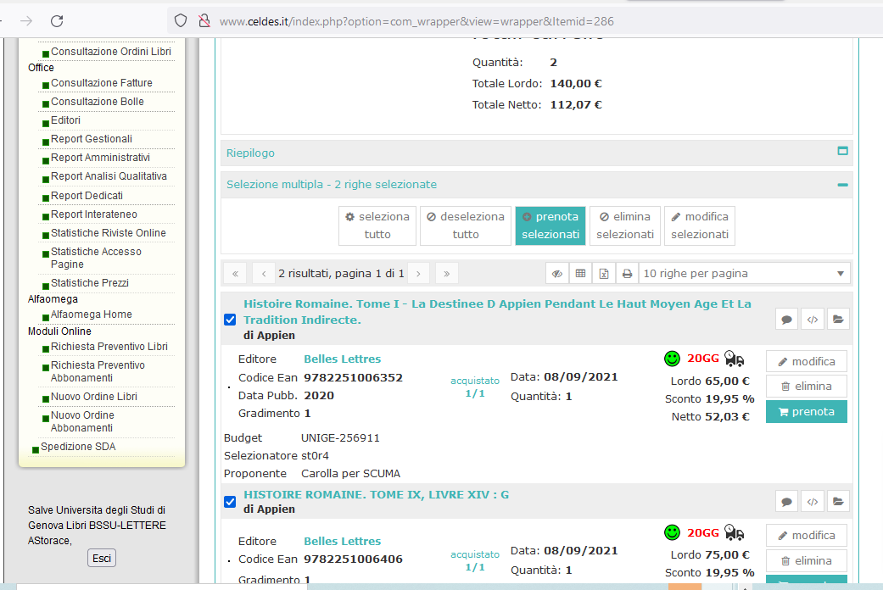

Attenzione: si presenta di default nuovamente il carrello generale Unige Rognoni, e non il nostro; selezionare nuovamente il cliente 11195 e il proprio carrello
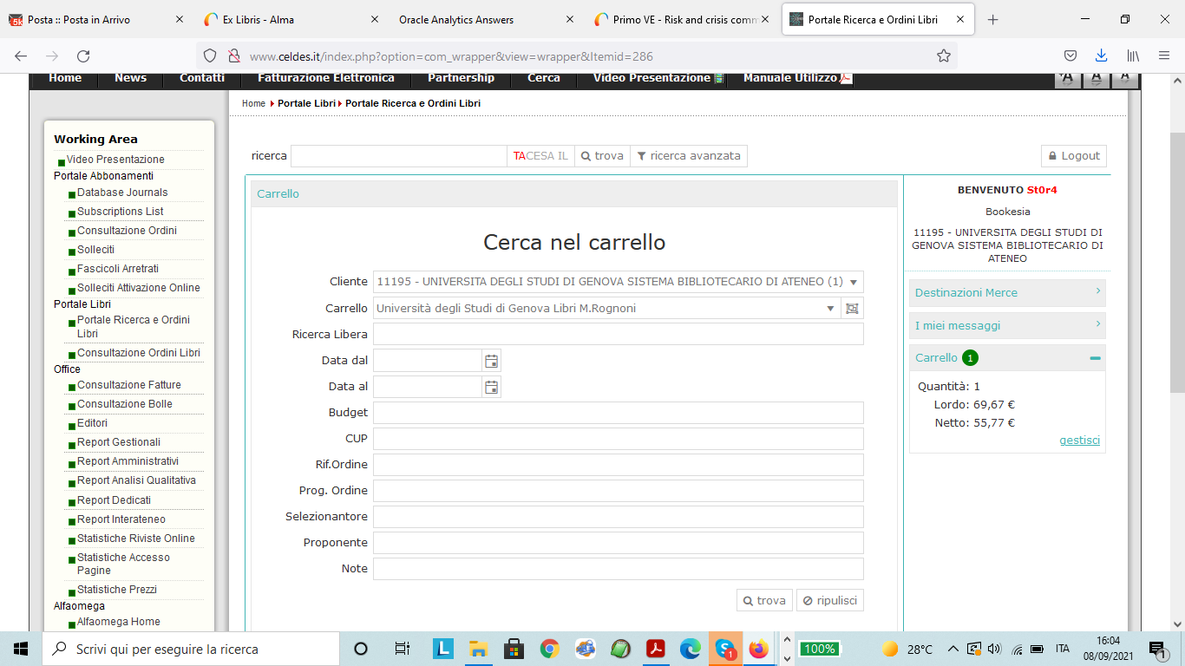

- A questo punto si possono modificare gli ordini, inserendo per esempio codice ordine e Budget (se non lo si è fatto prima), oppure eliminarli, o ancora inviarli cliccando su Prenota
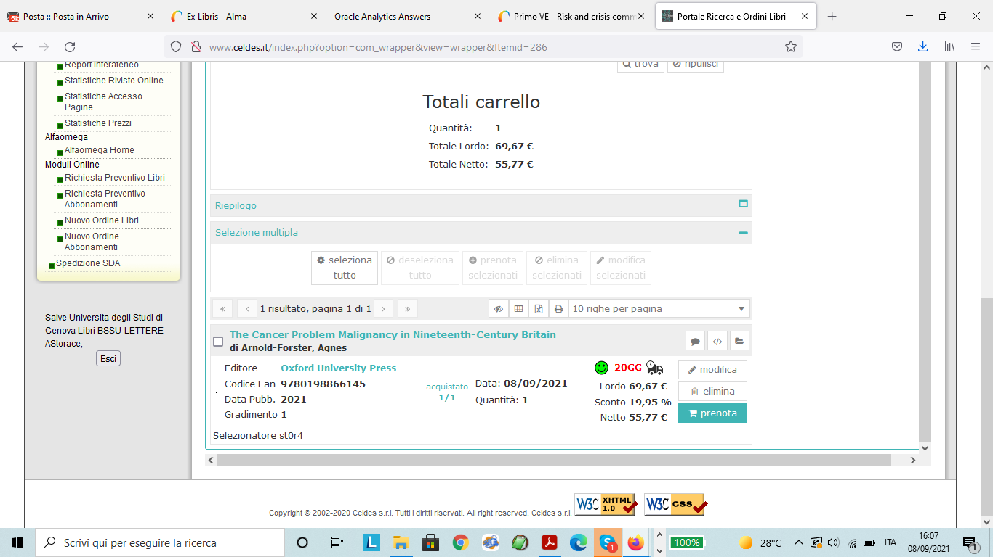

L’operatore riceve una mail di questo tenore:
La prenotazione per il cliente 11195 verrà elaborata quanto prima, grazie
RIEPILOGO:
Protocollo: 210908150116A_0
CIG: Universita degli Studi di Genova Libri BSSU-LETTERE A.Storace
CUP: Articolo numero: 1
EAN: 9782251006352
Titolo: Histoire Romaine. Tome I - La Destinee D Appien Pendant Le Haut Moyen Age Et La Tradition Indirecte.
N. copie: 1
Note: Prezzo di listino unitario: 65.00
Sconto: 19.95000
Prezzo finale unitario: 52.03
Prezzo finale n. Copie: 52.03
Progressivo Ordine inserito sul portale: POL-20366
Budget inserito sul portale: UNIGE-256911
Protocollo: 210908150116A_0
CIG: Universita degli Studi di Genova Libri BSSU-LETTERE A.Storace
CUP: Articolo numero: 2
EAN: 9782251006406
Titolo: HISTOIRE ROMAINE. TOME IX LIVRE XIV : G
N. copie: 1
Note: Prezzo di listino unitario: 75.00
Sconto: 19.95000
Prezzo finale unitario: 60.04
Prezzo finale n. Copie: 60.04
Progressivo Ordine inserito sul portale: POL-20365
Budget inserito sul portale: UNIGE-25611

- Altri ordini da fare:
E per i titoli che non si trovano? Richiedere preventivo tramite mail ad A. Vitkova, citando CIG, codice cliente, identificativo e nome carrello (es. CIG 87466002A8, codice cliente 11195, carrello 658 Universita degli Studi di Genova Libri BSSU-LETTERE AStorace).
Sulla base del preventivo creare ordine in Alma (Acquisto) e inviare tramite Alma (come con Feltrinelli), citando nella nota al fornitore il riferimento al preventivo e i dati identificativi (CIG, codice cliente, identificativo e nome carrello). Gli ordini verranno inseriti dagli operatori Celdes e saranno poi disponibili sulla loro piattaforma.

- Visualizzare gli ordini effettuati: gli ordini appena effettuati diventano visibili dopo circa 24 ore cliccando nel menu a sinistra su “Consultazione ordini libri”
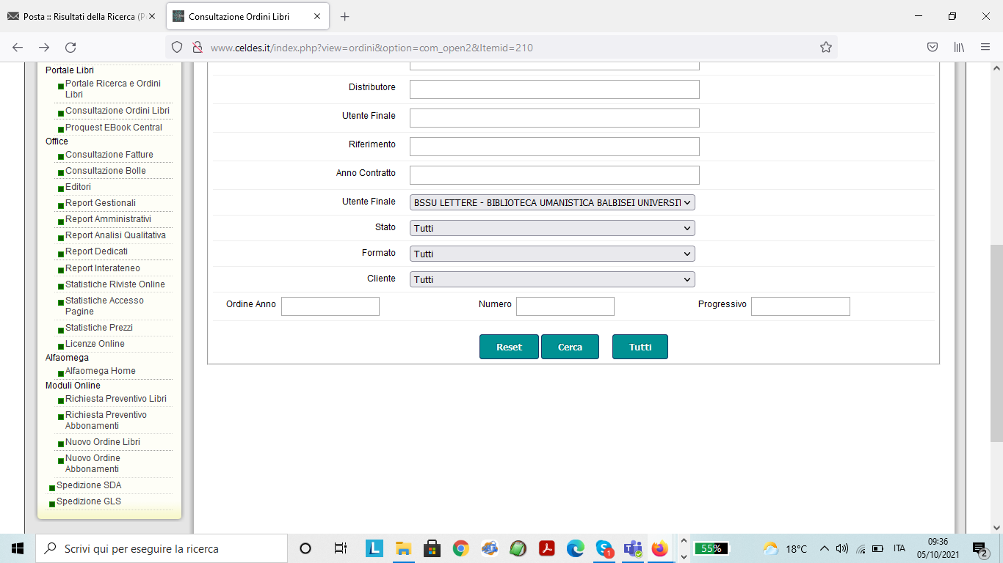
Cliccando sulla chiave inglese è possibile modificare le colonne visualizzate; inoltre cliccando sul numero di risultati visualizzabili (preimpostato su 10) è possibile aumentare il numero di righe visualizzate.
Infine è possibile esportare in Excel il risultato.
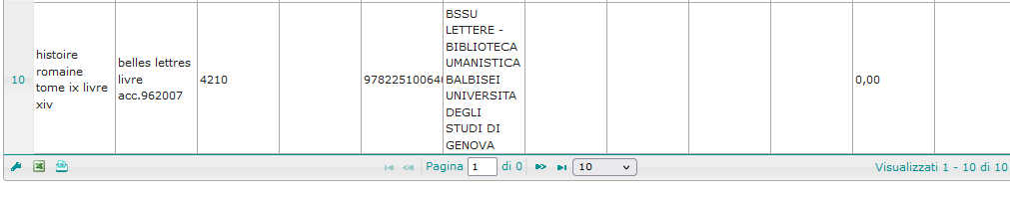
- Inoltre cliccando su Report gestionali e selezionando Riepilogo situazione ordini è possibile esportare un report completo degli ordini effettuati. Al momento il report è riferito a tutto il sistema bibliotecario. Sarà poi a cura dell’utente filtrarlo in Excel per struttura ordinante.
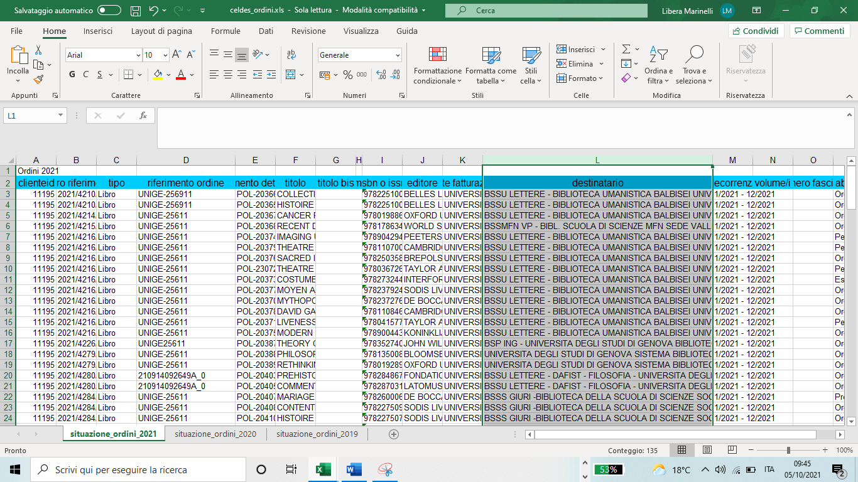
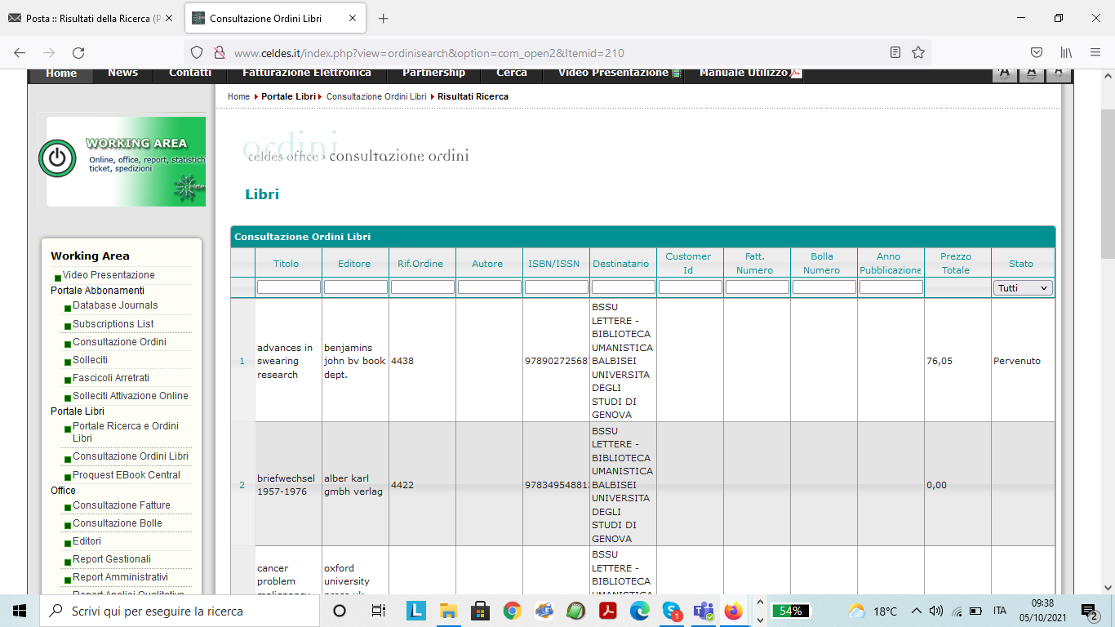

B) PER ORDINI MONOGRAFIE IN LINGUA ITALIANA: CIG ZDD33C382A
La procedura è identica a quella per gli ordini di mongrafie in lingua italiana, ma bisogna selezionare “Catalogo italiano” al momento della ricerca di un titolo, e nel buono d’ordine in nota il CIG da indicare è: ZDD33C382A. Inoltre si dovrà utilizzare, in Alma e nel codice fondo, la COAN UNIGE-43285

